## https://ds03.infourok.ru/uploads/ex/0c8b/00009542-70c0dc05/hello_html_m615887c7.png

## *****МЕТОДИЧЕСКАЯ РАЗРАБОТКА*****

***«ЧТО ТАКОЕ ДРОБЬ?»***

2019 г.

## *****«Что такое дробь»*****

Если говорить простым языком, то дробь это часть чего-либо. Это «чего-либо» может быть чем угодно — едой, деньгами, числом. В народе дробь называют долей. Само слово «дробь» тоже говорит за себя — дробь означает дробление, деление, разделение.

Рассмотрим пример из жизни. Мы купили себе пиццу, чтобы съесть её в течение дня. Допустим мы решили разделить её на четыре части, чтобы съедать постепенно по одному кусочку.



Посмотрите на этот рисунок. Представьте, что это наша пицца, разделённая на четыре куска. Каждый кусок пиццы это и есть дробь, потому что каждый кусок по отдельности – это часть пиццы.

Допустим, мы съели один кусок. Как его записать? Очень просто. Сначала рисуется маленькая линия:

1 на 4 в виде рисунка шаг 1

Внизу этой линии записывается число, которое показывает, на сколько кусков пицца была разделена. Пицца была разделена на четыре куска. Значит, внизу линии записывается число **4**:



А сверху этой линии записывается число, которое показывает сколько кусков пиццы было съедено. Съеден был один кусок, значит сверху записываем число ***1***:



Такие записи называют***дробями***. Дробь состоит из числителя и знаменателя.

Число, которое записывается сверху, называется ***числителем дроби****.*

Число, которое записывается снизу, называется ***знаменателем дроби****.*

В нашем примере числитель дроби это единица, а знаменатель дроби — четыре. Эту дробь можно прочитать так: «одна четвёртая» либо «один кусок из четырёх» либо «одна четвёртая доля» либо «четверть» — всё это синонимы.

Теперь представьте, что мы съели ещё один кусок той же самой пиццы, которая была разделена на четыре куска. Как записать такую дробь?

Очень просто. Внизу записываем 4 (поскольку всего кусков было 4), а сверху записываем 2 (поскольку уже съедено два куска.



Эта дробь читается так: «две четвёртых» либо «два куска из четырёх» либо «две четвёртые доли».

Теперь представьте, что пиццу мы разделили не на четыре части, а на три.



Допустим мы съели один кусок этой пиццы. Как записать такую дробь?

Очень просто. Опять же рисуется маленькая линия. Внизу этой линии записывается число 3, поскольку пицца разделена на три части, а сверху этой линии записывается число 1, поскольку съеден один кусок:



Эта дробь читается так: «Одна третья» либо «Один кусок из трёх» либо «Одна третья доля» либо «Треть».

Если мы съедим два куска пиццы, то такая дробь будет называться «две третьих» и записываться следующим образом:



Теперь представьте, что пиццу мы разделили на две части, или как говорят в народе: «Пополам»:



Допустим, из этих двух кусков мы съели один кусок. Как записать такую дробь?

Опять же рисуем линию. Внизу этой линии записываем число 2, поскольку пицца разделена на две части, а вверху записываем число 1, поскольку съеден один кусок: 

Эта дробь читается так: «одна вторая» либо «один кусок из двух» либо «одна вторая доля» либо «половина».

Дроби, которые мы сейчас рассмотрели, называют ***обыкновенными***.

Вообще, дроби бывают двух видов: ***обыкновенные****и****десятичные***. На данный момент мы рассматриваем ***обыкновенные******дроби****.* Обыкновенная дробь это дробь, которая состоит из числителя и знаменателя. Десятичные дроби рассмотрим немного позже.

Знаменатель дроби — это число, которое показывает, на сколько ***равных*** частей можно что-либо разделить. Вернёмся к нашей пицце. Поровну эта пицца может быть разделена и на 2 части и на 3, и на 4, и на 5, и на 6. В зависимости от того, на сколько частей мы будем делить пиццу, знаменатель будет меняться.

На следующем рисунке представлены три пиццы, которые разделены по-разному. У первой пиццы знаменателем будет 2. У второй пиццы знаменателем будет 3. У третьей пиццы знаменателем будет 4.

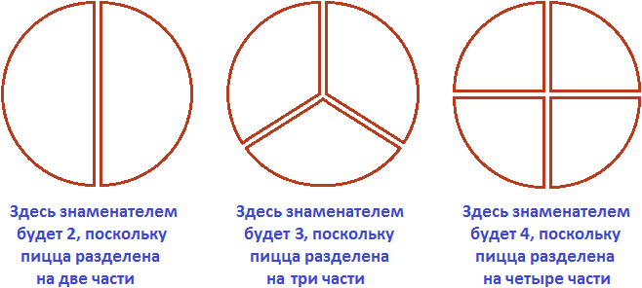

Числитель же показывает, сколько частей взято от чего-либо. К примеру, если разделить пиццу на две части, как на первом рисунке, и взять одну часть

для трапезы, то получится, что мы взяли одна вторая (одну часть из двух), или как говорят в народе «половину» пиццы.

В общем виде дробь записывается так: 

***а*** – это числитель дроби, ***в*** – знаменатель дроби.